名詞解釋

CPU: 執行指令的硬體，是電腦核心

Core: CPU的單位

Process: 處理晶片，上面可放多Core

系統分類:

Single-processor

Mutiprocessor

SMP(對稱多處理器):雖然分散工作，但會競爭main memory (效率提升不佳)

Muti-core system: 每個processor多了L2 Cache，比SMP有效率

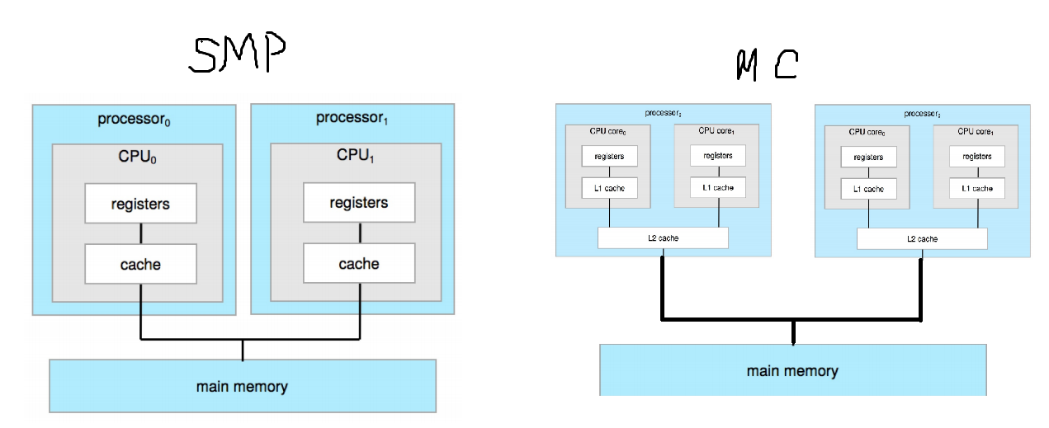

NUMA(Non-uniform memory access)

每個CPU有自己的memory，且彼此有bus可溝通，但設計要小心

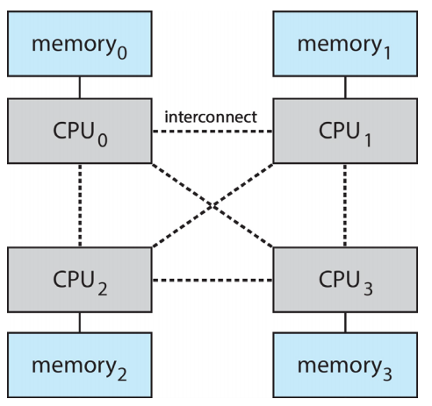

Cluster 叢集

聚集一群電腦進行同樣的任務 (如大數據處理) 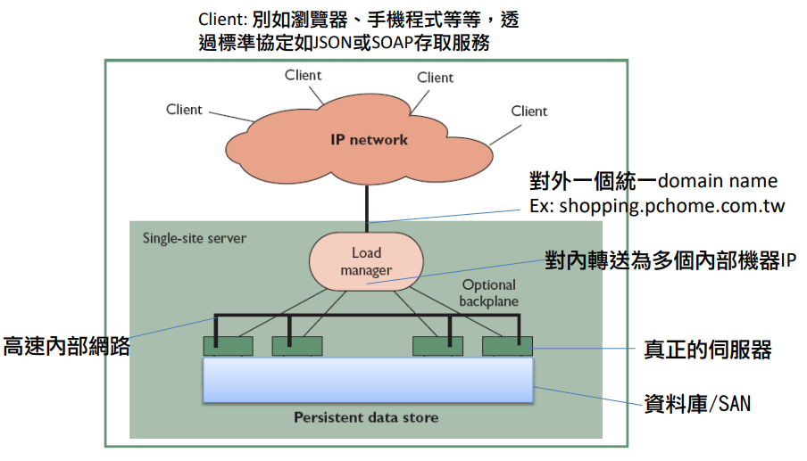

可以利用high order function的概念進行平行化處理

(前提:工作是可交換的)